**YDTP *—智泊云小程序管理平台***

用户手册

*专注静态交通，用智慧解决停车难题*

YDTP智泊云小程序管理平台

用户手册

|  |  |  |  |  |  |
| --- | --- | --- | --- | --- | --- |
| 版本号 | 拟制人/  修改人 | 拟制/  修改日期 | 审核 | 更改理由 | 主要更改内容  （写要点即可） |
| V1.0 | 江维英杰 | 2018-06-19 |  | 新增 | 新增文档 |
| 注1：每次更改归档文件时，需填写此表。  注2：文件第一次归档时，“更改理由”、“主要更改内容”栏写“无”。  注3：参考《视频一体式停车场管理系统全流程配置说明》来编写 | | | | | |

**目录**

一、 登录小程序 4

1. 找到小程序（暂无教程） 4

2. 登录 4

二、 个人中心 4

# 登录小程序

定义：1.超级管理员用户要先在后台（AOMP）进行绑定帐号；2.绑定微信帐号；完成这两步操作之后，用户才能成功地登录进YDTP小程序的个人中心，对小程序进行相应的操作。

## 找到小程序（暂无教程）

## 登录

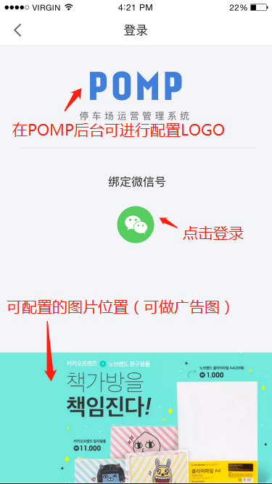 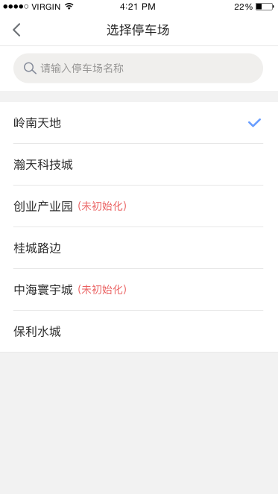

登录页面 登录后需要选择停车场

# 选择停车场

定义：由于超级管理员需要对多个停车场进行管理，因此需要先选择相应的停车场数据才能进行管理。

 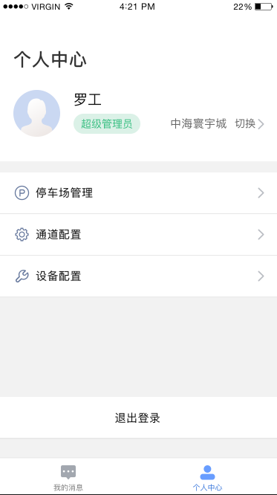

登录后选择停车场 之后进入个人中心

数据解释：

未初始化：当停车场有通道没有配置一体机时，会显示未初始化字样来提醒超级管理员

# 个人中心

定义：个人中心是选择停车场后的默认界面，在这里超级管理员可以使用到很多管理停车场的相关功能，如停车场管理、通道配置、设备配置和退出登录。



超级管理员个人中心

# 停车场管理

定义：超级管理员可以在小程序对停车场的信息进行相关配置。点击数据说明查看各项配置的作用。

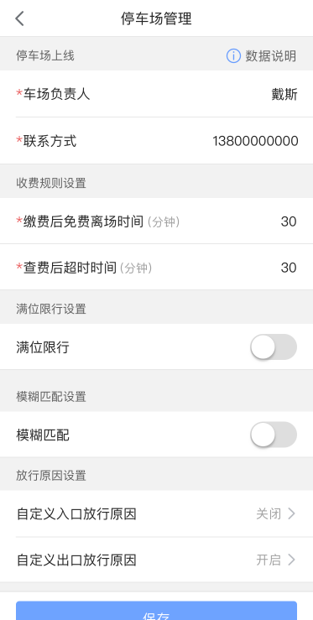

# 自定义放行原因

定义：对车辆的放行原因进行配置。

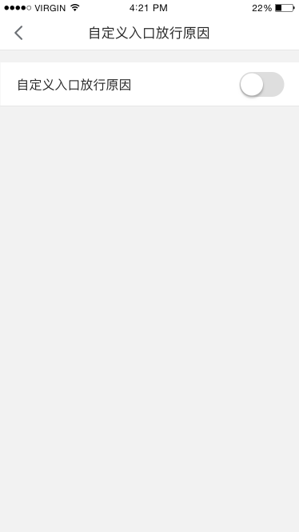 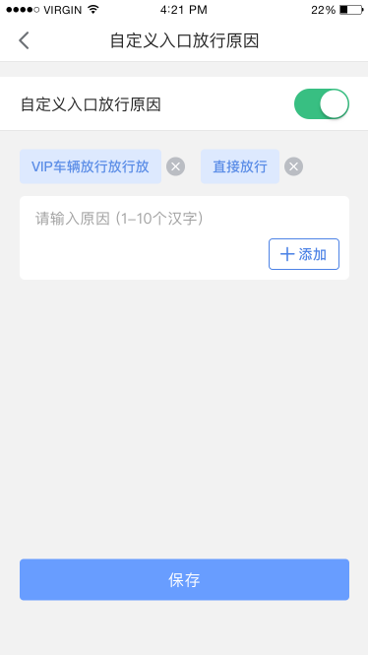

不配置原因 最多4个放行原因

# 通道配置

定义：对停车场的通道进行相关的配置，如：开启关闭通道、进出车设置等等。

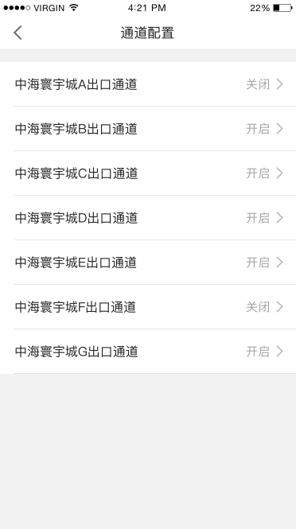 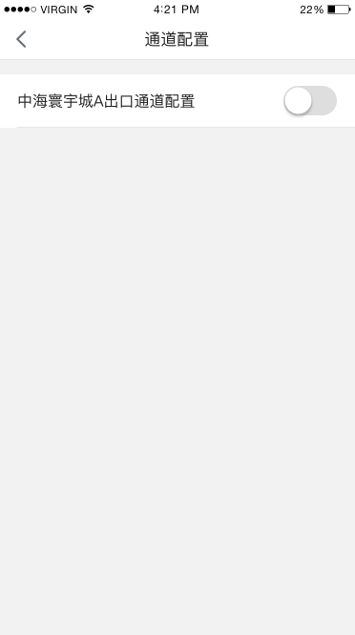 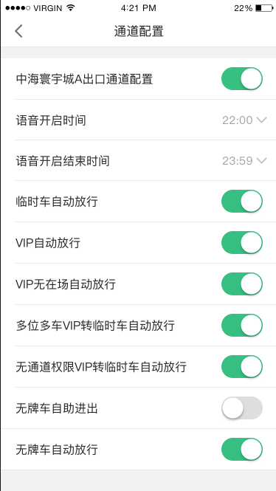

通道配置 关闭通道 对通道进行配置

# 设备配置

定义：线下硬件设备安装好之后，利用小程序对这些设备进行配置，配置之后通道才能正常使用。

## 添加设备

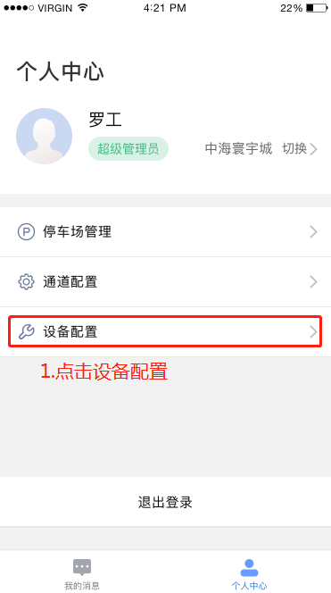 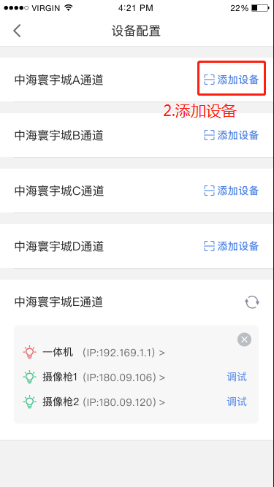 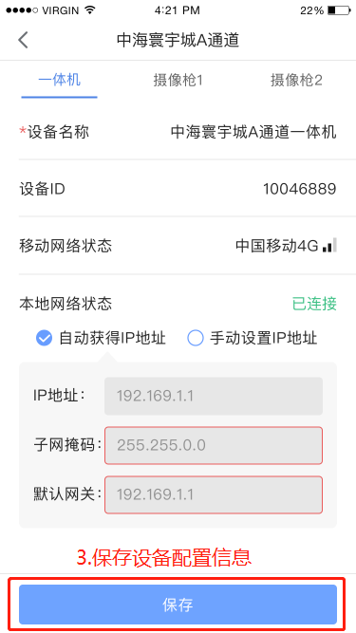

## 保存设备

## 刷新状态

## 删除设备

# 调试摄像枪

# 我的消息

定义：我的消息只读，不能操作。